**ODBOROVÝ SVAZ KOVO**

logo

# PŘIHLÁŠKA

# A EVIDENČNÍ LIST

**ČLENA OS KOVO**

Příjmení a jméno: ……………………………………………………………………………………………………………………..

Titul: …………………………………………………………………………………………………………………………………..

Datum narození: ………………………………………………………………………………………………………………………

Adresa trvalého (přechodného) bydliště

Ulice: ………………………………………………………………………………………………………………………………….

Město: ……………………………………………………………………………………………PSČ: ……………………………...

Mobil: ……………………………………………………Email: ………………………………………………………………….....

Osobní číslo zaměstnance:

## Souhlas zaměstnance s prováděním srážek ze mzdy k úhradě členských příspěvků Základní organizaci OS KOVO

Výše uvedený zaměstnanec zaměstnavatelů SUNGWOO HITECH s.r.o. (IČ 26869918) se sídlem Na Rovince 895, 720 00 Ostrava Hrabová, SUNGWOO s.r.o. (IČ 28652151) se sídlem Na Rovince 912 nebo I-ZONE CZECH s.r.o. (IČ 27853438) se sídlem Na Rovince 912 výslovně souhlasí s prováděním srážek ze své mzdy nebo platu, náhrad mzdy nebo platu, odměny nebo náhrady dočasné pracovní neschopnosti u zaměstnavatele k úhradě členských příspěvků Základní organizaci OS KOVO ve výši 1% ze své čisté mzdy nebo platu, náhrad mzdy nebo platu, odměny nebo náhrady dočasné pracovní neschopnosti, a to počínaje prvním výplatním termínem po odevzdání přihlášky.

Jednotlivé měsíční srážky členských příspěvků budou zasílány zaměstnavatelem Základní organizaci Odborového svazu KOVO Sungwoo Hitech (org. č. 03-3056) se sídlem Na Rovince 895, 720 00 Ostrava – Hrabová, IČ 75114429 (dále jen Základní organizace OS KOVO) na účet vedený u peněžního ústavu v ČR, a to pravidelně měsíčně, vždy ke dni výplaty mzdy nebo platu zaměstnance – člena.

Člen výslovně souhlasí s tím, aby zaměstnavatel Základní organizaci OS KOVO sděloval informace o výši jeho čisté mzdy nebo platu, náhrad mzdy nebo platu, odměny nebo náhrady dočasné pracovní neschopnosti.

Člen dále výslovně souhlasí se zpracováním osobních údajů dle zákona č. 101/2000 Sb. o ochraně osobních údajů a dle Nařízení Evropského parlamentu a Rady EU 2016/679 ze dne 27.4.2016 o ochraně fyzických osob v souvislosti se zpracováním osobních údajů a o volném pohybu těchto údajů (GDPR) obsažených v uvedeném evidenčním listu a souhlasu za účelem evidence člena v Základní organizaci OS KOVO a OS KOVO a činností podle Stanov OS KOVO a vnitřních předpisů OS KOVO a Základní organizace OS KOVO.

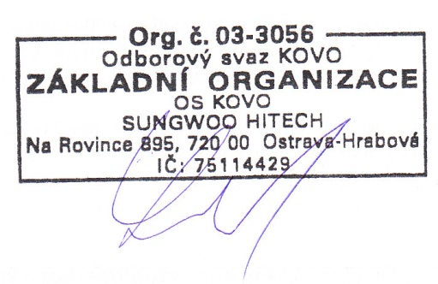

V Ostravě, dne …………………………………………

………………………………………………………… ……………………………………………………………

Člen (podpis) Základní organizace OS KOVO